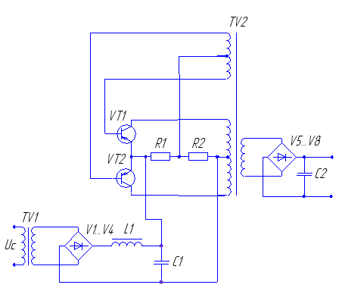

Утверд. Султанов А. Х.
Н. Контр.

Пров. Гулин А.И.
Разраб. Исхаков С.И..

Изм. Лист № докум. Подпись Дата

Блок питания с преобразователем

Лист Листов 1

УГАТУ Гр МКС-415

4072214.000000 Э3

Лит. Масса Масштаб
Схема электрическая принципиальная

